Отчет по лабораторной работе №6.

Дисциплина: архитектура компьютера.

Лобанова Полина Иннокентьевна.

Содержание

# 1 Цель работы

Приобретение практических навыков работы в Midnight Commander. Освоение инструкций языка ассемблера mov и int.

# 2 Выполнение лабораторной работы

1. Откроем Midnight Commander.

Рис. 1: Команда mc.

Рис. 1: *Команда mc.*

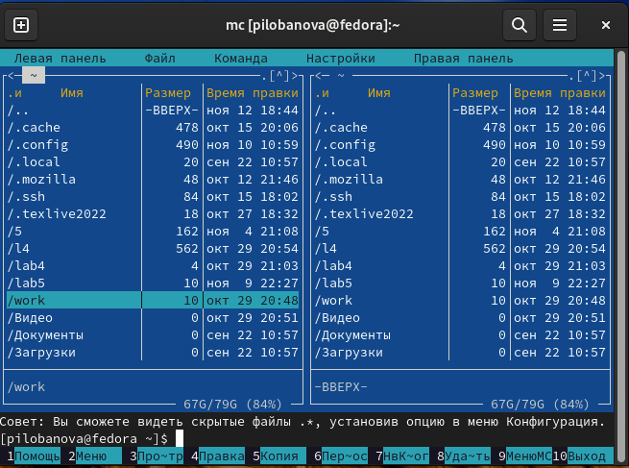

Рис. 2: *Окно Midnight Commander*

1. Перейдем в каталог arch-pc.

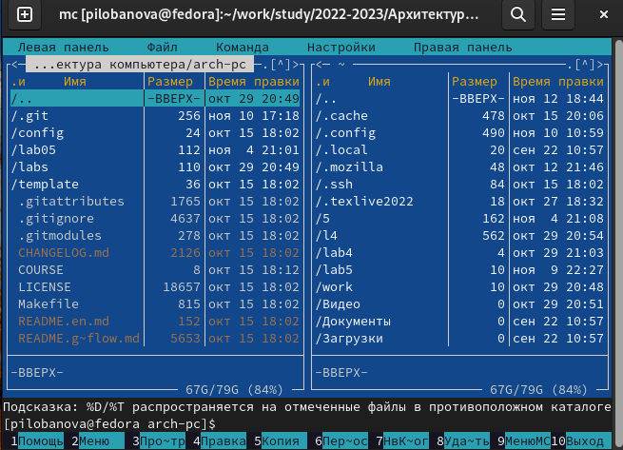

Рис. 3: *Каталог arch-pc.*

1. Создадим каталог lab06, используя клавишу F7.

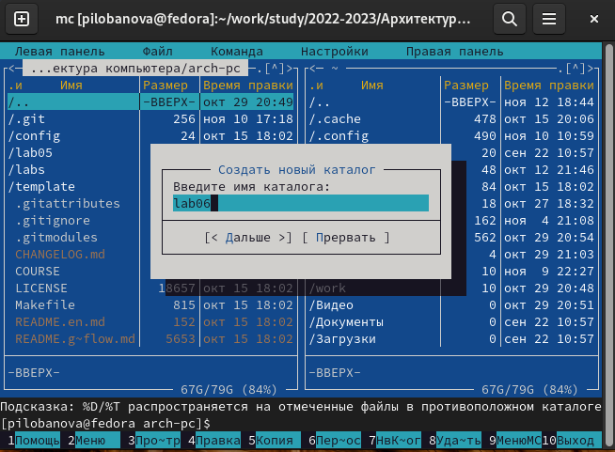

Рис. 4: *lab06*

1. Создадим файл lab06-1.asm.

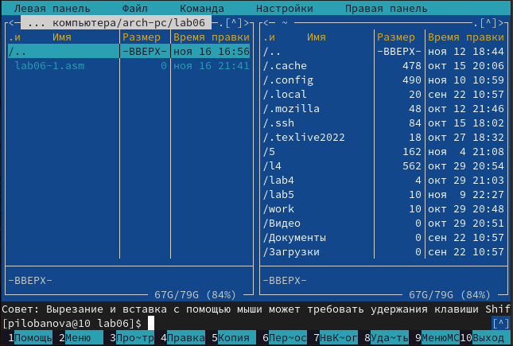

Рис. 5: *Создание файла lab06-1.asm.*

1. Откроем файл lab06-1.aam, с помощью клавиши F4 и введем текст программы.

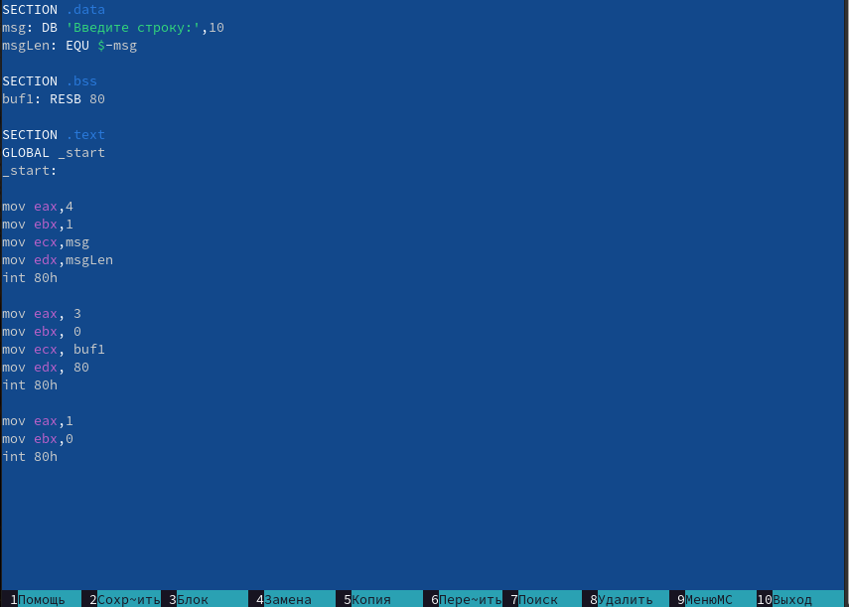

Рис. 6: *Текст программы.*

1. Сохраним изменения и закроем файл.

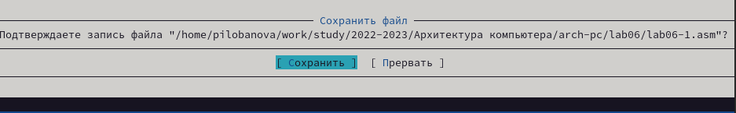

Рис. 7: *Сохранение изменений.*

1. Оттранслируем текст программы lab6-1.asm в объектный файл. Выполним компоновку объектного файла и запустим получившийся исполняемый файл.

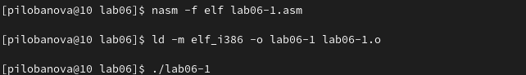

Рис. 8: *Создание объектного файла.*

Рис. 9: Запуск программы.

Рис. 9: *Запуск программы.*

1. Скачаем файл in_out.asm со страницы курса в ТУИС и с помощью клавиши F5 скопируем его в каталог lab06.

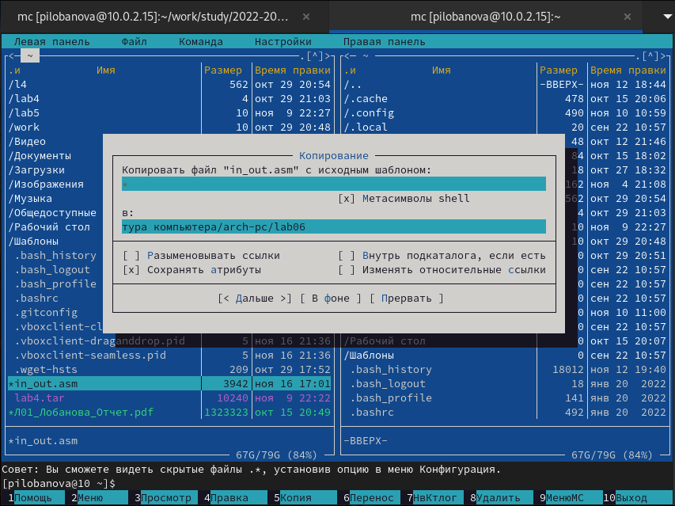

Рис. 10: *Копирование файла in_out.asm.*

1. Скопируем файл lab06-1.asm в файл lab06-2.asm с помощью клавиши F5.

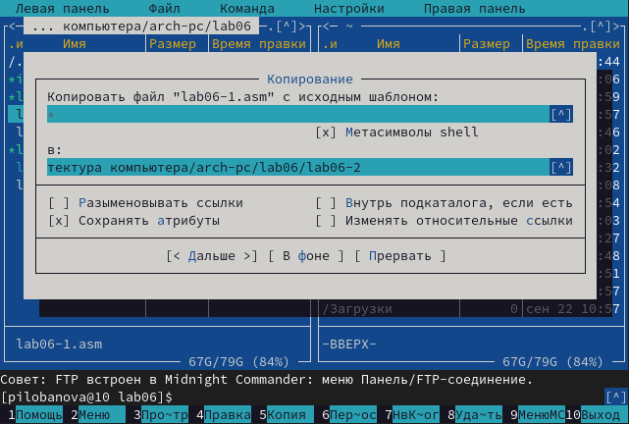

Рис. 11: *Копирование файла lab06-1.asm.*

1. Исправим текст программы в файле lab6-2.asm с использование подпрограмм из внешнего файла in_out.asm.

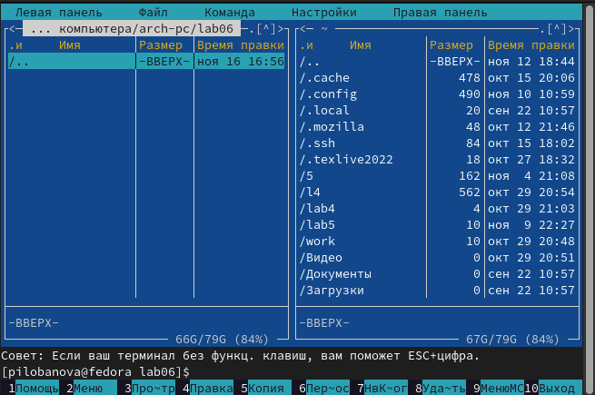

Рис. 12: *Текст программы в файле lab06-2.asm.*

1. Создадим исполняемый файл и проверим его работу.

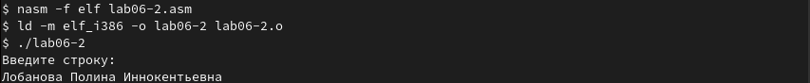

Рис. 13: *Создание объектного файла и запуск программы.*

1. Заменим подпрограмму у sprintLF на у sprint в файле lab06-2.asm.

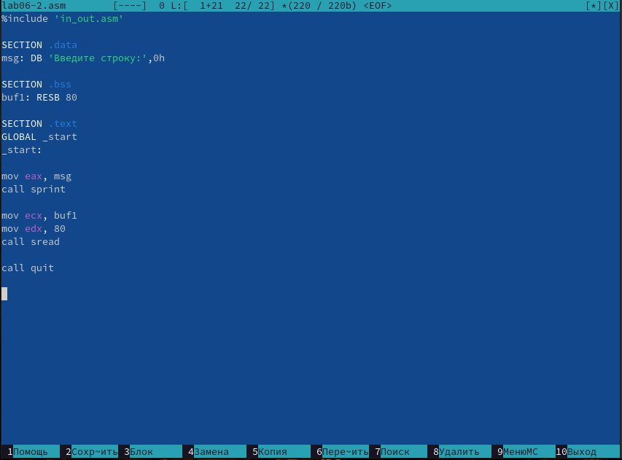

Рис. 14: *Измененный текст программы в файле lab06-2.asm.*

1. Создадим исполняемый файл и проверим его работу.

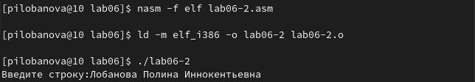

Рис. 15: *Создание объектного файла и запуск программы.*

Разница между файлом с программой sprintLF и файлом с программой sprint в том, что команда sprintLF выводит на следующей строке, а команда sprint на той же.

# 3 Выполнение самостоятельной работы

1. Скопируем файл lab06-1.asm в файл lab06-3.asm.

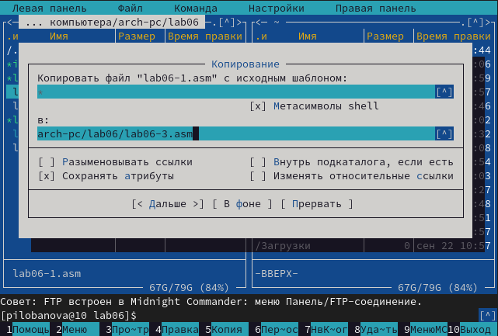

Рис. 16: *Копирование файла.*

1. Внесем изменения в программу, так чтобы она работала по следующему алгоритму: • вывести приглашение типа “Введите строку:”; • ввести строку с клавиатуры; • вывести введённую строку на экран.

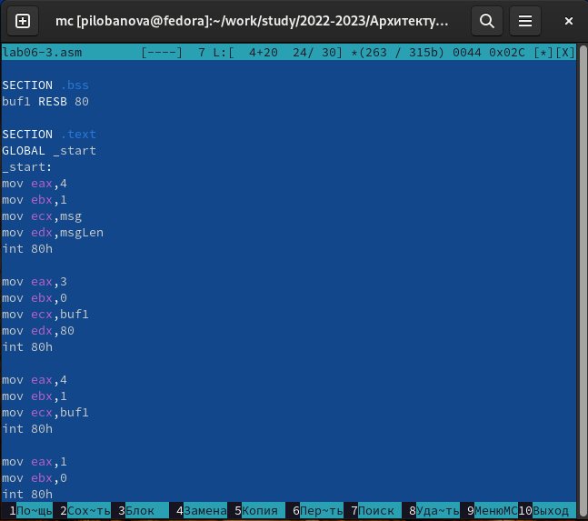

Рис. 17: *Измененный текст программы.*

1. Создадим исполняемый файл и проверим его работу.

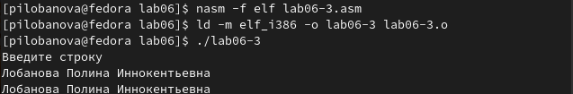

Рис. 18: *Создание объектного файла и запуск программы.*

1. Скопируем файл lab06-2.asm в файл lab06-4.asm.

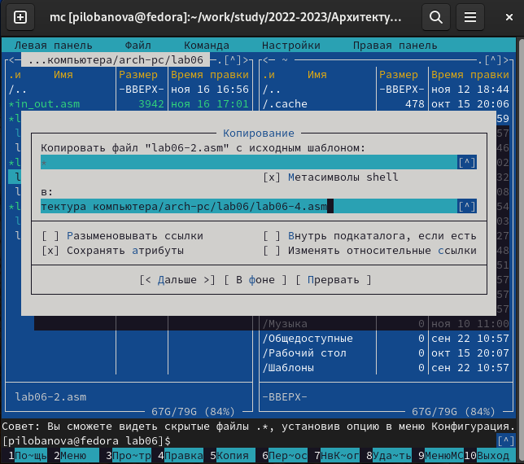

Рис. 19: *Копирование файлф.*

1. Исправим текст программы с использование подпрограмм из внешнего файла in_out.asm, так чтобы она работала по следующему алгоритму: • вывести приглашение типа “Введите строку:”; • ввести строку с клавиатуры; • вывести введённую строку на экран

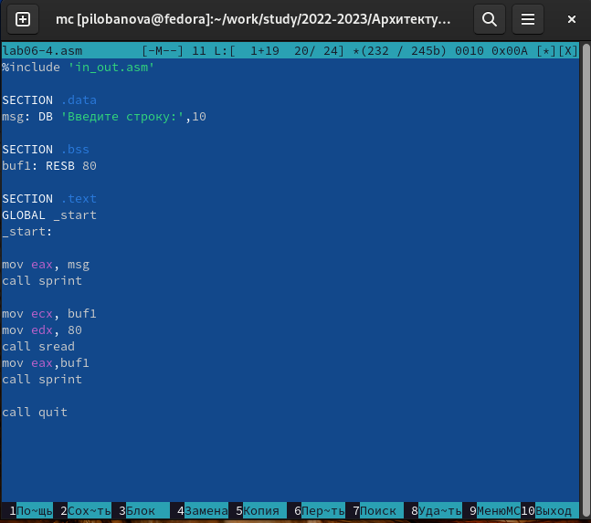

Рис. 20: *Измененный текст программы.*

1. Создадим исполняемый файл и проверим его работу

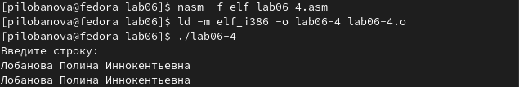

Рис. 21: *Создание объектного файла и запуск программы.*

# 4 Выводы

Я научилась работать в Midnight Commander и освоила инструкции языка ассемблера mov и int.